Лабораторна робота

з теорії ймовірності №3

Виконала: студент

ФІОТ групи ІО-33

Шуркіна Анастасія

Перевірив:

Марковський О. П.

Київ 2014

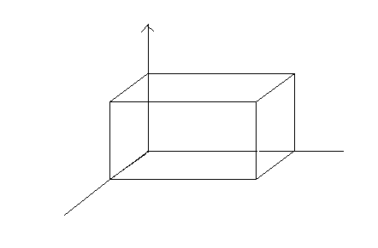

Фігура – паралелепіпед з довжиною *а=1/2*, шириною *b=1* та об’ємом *V=1*.

Знайдемо висоту *h=V/(a*b)=2.*

1. Теоретичні розрахунки
   1. Часткова функція

*φx==  =2(1-0)=2;*

*𝜑y==  =2(1/2-0)=1.*

* 1. Умовна функція

*=2;*

*=1.*

* 1. Математичне очікування

;

 .

* 1. Дисперсія

;

 .

* 1. Середнє квадратичне відхилення

 ;

.

* 1. Коваріація



* 1. Коефіцієнт коваріації

 .

1. Програмний код

**import** java.util.Random;

**public** **class** kab3 {

**public** **static** **void** main(String[] args) {

**int** n = 5000;

**float**[] X, Y;

**float** a = (**float**) 0.5, b = 1, sx = 0,

sy = 0, sxd = 0, syd = 0, scov = 0;

X = **new** **float**[n];

Y = **new** **float**[n];

**float** h = 1 / (a * b);

System.***out***.println("Висота=" + h);

Random R = **new** Random();

**for** (**int** i = 0; i < X.length; i++) {

**float** r = R.nextFloat();

X[i] = r / (1 / a);

sx = sx + X[i];

// System.out.print(X[i] + " ");

}

System.***out***.println();

**for** (**int** i = 0; i < Y.length; i++) {

**float** r = R.nextFloat();

Y[i] = r / (1 / b);

sy = sy + Y[i];

// System.out.print(Y[i] + " ");

}

System.***out***.println();

**float** mx = sx / X.length;

System.***out***.println("Математичне очікування mx=" + mx);

**float** my = sy / Y.length;

System.***out***.println("Математичне очікування my=" + my);

**for** (**int** i = 0; i < n; i++)

sxd = sxd + (**float**) Math.*pow*(X[i] - mx, 2);

**float** Dx = sxd / n;

System.***out***.println("Дисперсія Dx=" + Dx);

**for** (**int** i = 0; i < n; i++)

syd = syd + (**float**) Math.*pow*(Y[i] - my, 2);

**float** Dy = syd / n;

System.***out***.println("Дисперсія Dy=" + Dy);

**float** px = (**float**) Math.*sqrt*(Dx);

System.***out***.println("Середнє квадратичне відхилення px=" + px);

**float** py = (**float**) Math.*sqrt*(Dy);

System.***out***.println("Середнє квадратичне відхилення py=" + py);

**for** (**int** i = 0; i < n; i++)

scov = scov + (X[i] - mx) * (Y[i] - my);

**float** cov = scov / n;

System.***out***.println("Коваріація cov=" + cov);

**float** U = cov / (px * py);

System.***out***.println("Коефіцієнт коваріації=" + U);

}

}

1. Результати

* Математичне очікування mx=0.25058383
* Математичне очікування my=0.49864674
* Дисперсія Dx=0.021477481
* Дисперсія Dy=0.08282944
* Середнє квадратичне відхилення px=0.14655198
* Середнє квадратичне відхилення py=0.28780103
* Коваріація cov=1.2370506E-4
* Коефіцієнт коваріації=0.0029329418

